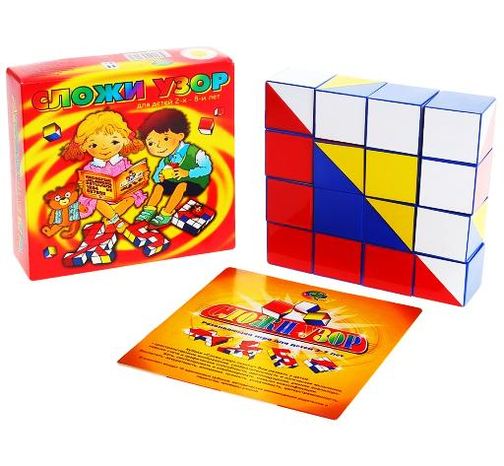

Игра «Сложи узор»
Описание игры
Игра состоит из 16 одинаковых кубиков. Все 6 граней каждого кубика окрашены по-разному в 4 цвета. Это позволяет составлять из них 1-, 2-, 3- и даже 4-цветные узоры в громадном количестве вариантов. Эти узоры напоминают контуры различных предметов, картин, которым дети любят давать названия. В игре с кубиками дети выполняют 3 вида заданий.
1 вид – дети учатся по узорам-заданиям складывать точно такой же узор из кубиков.
2 вид - ставят обратную задачу: глядя на кубики, нарисовать узор, который они образуют.
3вид – придумывать новые узоры из 9 или 16 кубиков, каких еще нет в книге, т. е. выполнять уже творческую работу.
Используя разное число кубиков и разную не только по цвету, но и по форме (квадраты и треугольники) окраску кубиков, можно изменять сложность заданий в необыкновенно широком диапазоне.
В этой игре хорошо развивается способность детей к анализу и синтезу, этим важным мыслительным операциям, используемым почти во всякой интеллектуальной деятельности, и способность к комбинированию, необходимая для конструкторской работы.
О том, как сделать игру "Сложи узор" и играть в нее смотрите здесь:
https://danilova.ru/publication/metodiky_02.htm
Развивающие игры для дошкольников
Схемы к игре "Сложи узор" из книги Никитина "Ступеньки творчества или Интеллектуальные игры"

Использованные сайты:
http://nikitiny.ru/Slozhi-usor

Родителям на заметку!
Игра – ведущий вид деятельности ребенка
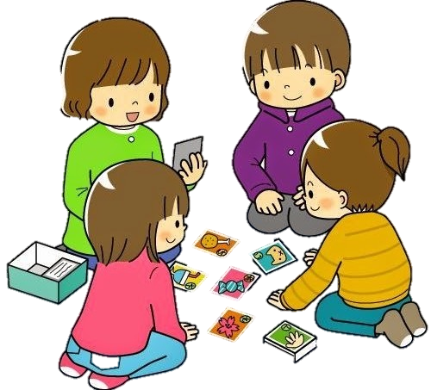

Воспитатель: Пугачева Алена Николаевна
Детский сад «Колокольчик»

Покупая детям игрушки, необходимо подумать, а какую пользу они принесут кроме радости? Конечно же, спорить никто не будет — детям просто необходима любимая кукла или машинка. Но для серьезного воспитания логического мышления и творческого восприятия окружающего мира важны игры для развития функциональных возможностей мозга.
Для полноценного воспитания ребенка недостаточно элементарного ухода за ним: накормить, помыть и прочее. Необходимо создать условия для полноценного развития мозга.
Всем родителям хочется, что бы их ребенок был не только здоровым и красивым, но и умным. Как показывают исследования ученых педиатров всего мира — интеллектуальное развитие ребенка закладывается в самом младенческом возрасте.
Логические блоки Дьенеша — один из вариантов правильного умственного развития детей младшего возраста. Играя с детьми, необходимо заботиться о том, чтобы мозг ребенка находился в постоянном поиске решений, поставленных перед ним задач.
На первом этапе блоки Дьенеша помогут Вам познакомить своих детей с геометрическими фигурами, формой предметов и размерами.
Начинать играть с блоками Дьенеша можно уже в раннем возрасте.
В 1-2 года подойдут простые игры на сортировку элементов по форме, цвету, размеру, толщине.
Предложите ребенку выбрать все красные элементы. Или все круглые. Можно попросить ребенка найти фигуры, такие же по цвету, но иной формы, или размера, или цвета.
Возьмите мишку, куклу, зайца и попросите малыша распределить между ними фигуры, чтобы у мишки были все красные, у зайца — все большие, а у куклы — все тонкие.
Обращайте внимание ребенка, что некоторые фигуры подойдут сразу несколько раз.
С помощью блоков можно также развивать и конструктивные способности ребенка, строя из предложенных элементов схематичные изображения знакомых ему с детства предметов и игрушек.
Постепенно задания можно усложнять.
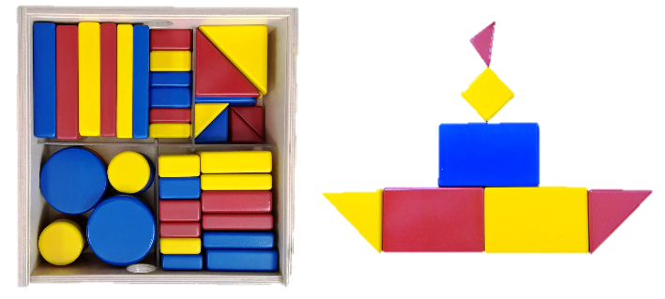

Набор «Логические блоки Дьенеша»

состоит из 48 объемных геометрических фигур.
Каждая геометрическая фигура характеризуется четырьмя признаками: формой, цветом, размером, толщиной. В наборе нет ни одной одинаковой фигуры.
Четыре формы - круг, треугольник, квадрат, прямоугольник.
Три цвета - красный, синий, желтый.
Двух размеров - большой, маленький.
Двух видов толщины (толстый,тонкий).
Варианты игр с блоками Дьенеша можно посмотреть здесь:

